LESFICHE SPELLING, donderdag, 28 mei 2020
Lestitel
Thema 8: dictee
Materiaal
Computer met internet
Link Webex
Lesdoel
Ik ken de spellingmoeilijkheden van thema 8 en kan deze toepassen.

Instructie + tips
Wanneer je klikt op deze link, zal het online dictee openen op je computer:
4B juf Margot : https://www.bookwidgets.com/play/Y2CSYK?teacher_id=6296142131232768

Het is een themadictee zoals we dat in de klas ook zouden doen, alleen dicteert de juf via een opname. Het voordeel hiervan is, dat het de opname meerdere keren kan beluisteren.

Je klikt op het pijltje om het geluid af te spelen.
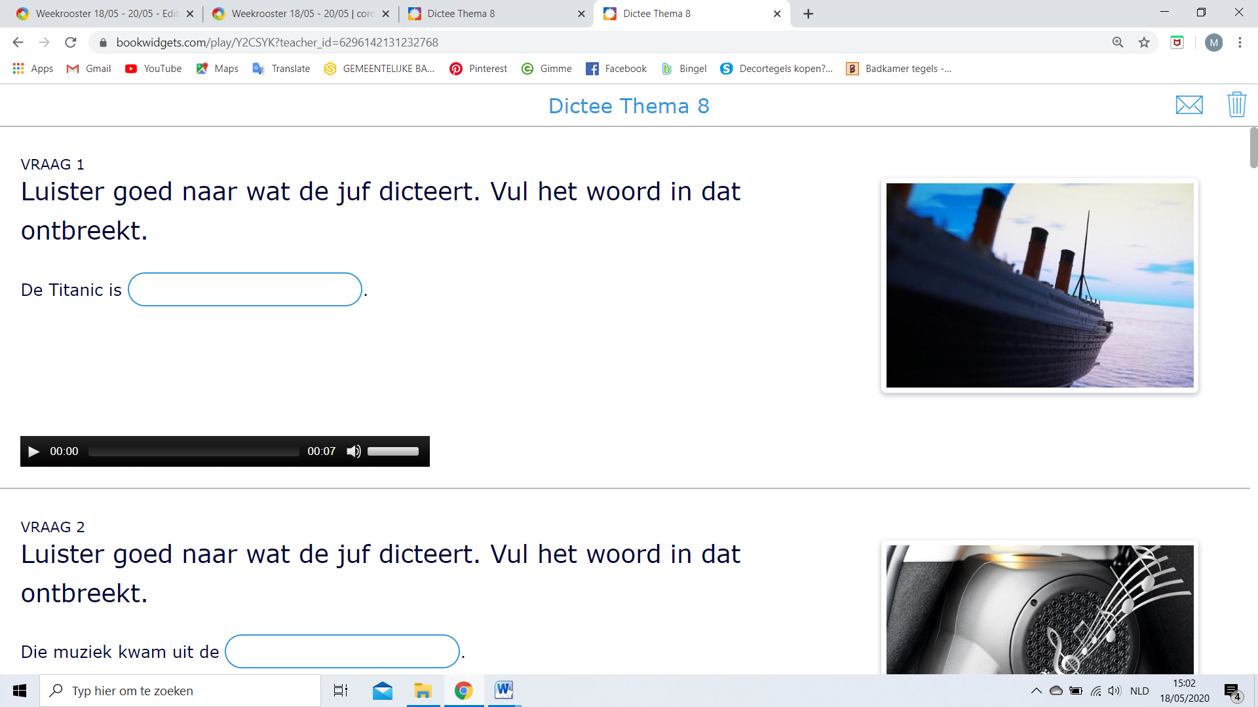

Je typt het woord in het blauwe vakje.
Vanaf vraag 16 zal je volledige zinnen moeten typen in het blauwe vakje. Zorg er dan zeker voor dat je hoofdletters en leestekens typt.

Hoe typ je een hoofdletter?

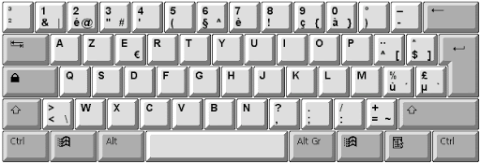

Je houdt de rode knop ingedrukt en duwt op de letter waarvan je een hoofdletter wil.

Hoe typ je een punt?

Houd de beide rode toetsen ingeduwd.

Hoe typ je een vraagteken?

Houd de beide rode toetsen ingeduwd.

Hoe typ je een uitroepteken?

Druk op de rode toets.

Als je zeker bent van al je antwoorden, dan kan je onderaan klikken op ‘verzenden’.
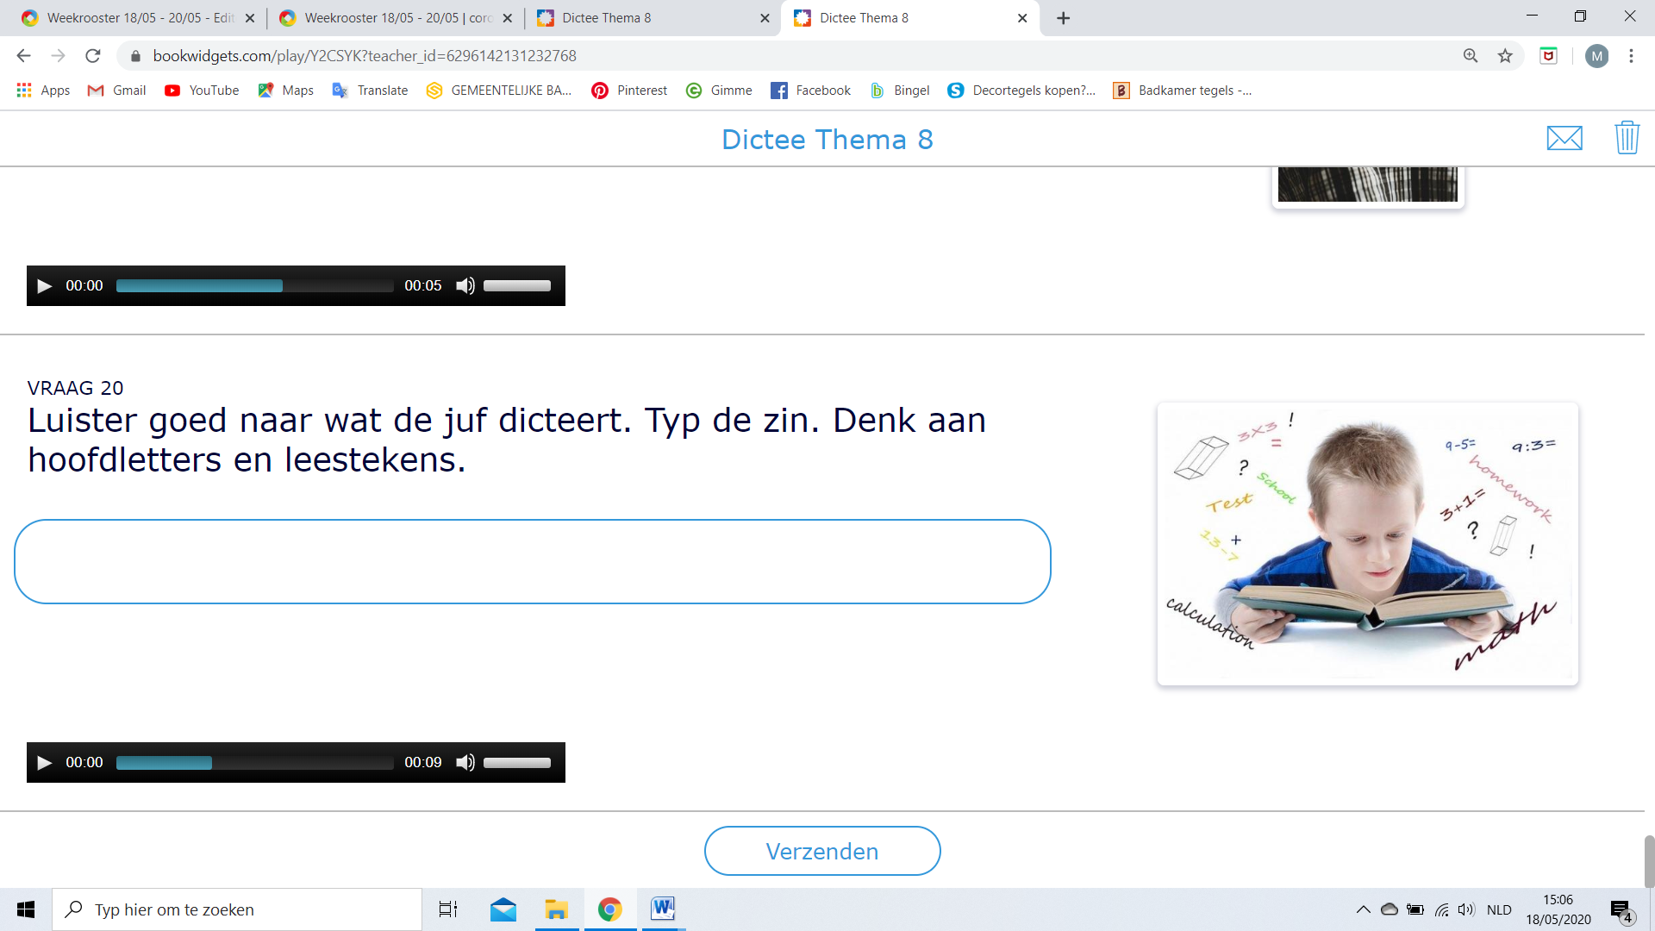
Je krijgt dan een vakje te zien, waar je je naam zal moeten typen en je e-mailadres of dat van je mama/papa. Zorg dat je je voor-en achternaam typt.
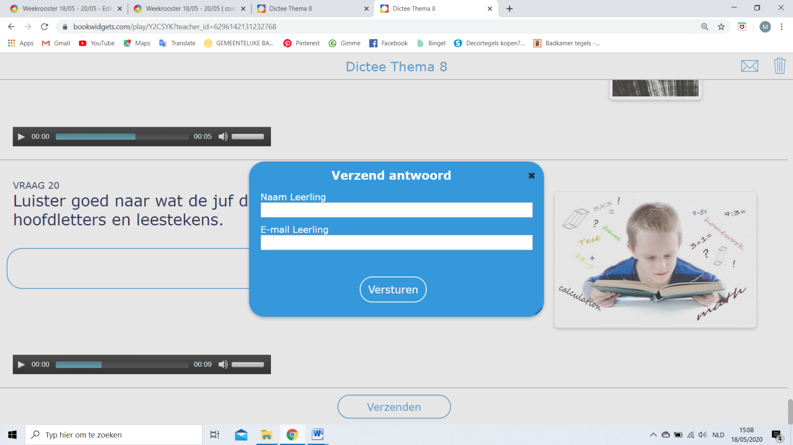

Klik dan nog op ‘Versturen’ en je dictee wordt opgestuurd naar de juf. Nu kan de juf je dictee verbeteren.

